  NTOU/MSV Newsletter
  Dec. 20~22 2017
  中華民國107年1月八日出刊 (2018年)
  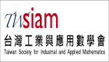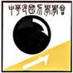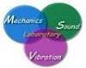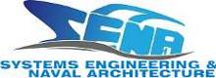

NTOU/MSV Newsletter July 20,22-2017

【學術】宇泰講座─第八屆台灣邊界元素法與積分方程及其相關數值方法研討會

邊界元素法/邊界積分方程法(BEM/BIEM)於1970年代發展至今已有40年歷史，其主要的理論基礎是由格林恆等式出發所導得的積分方程，將問題的邊界作離散所發展出來的一套數值方法。在國際學術舞台上，邊界元素法一直有許多學者從事這方面的研究，亦有舉辦許多相關學術研討會，如BETEQ系列、BEM/ MRM系列、IABEM系列等。此法也被廣泛應用於許多工程問題的分析，如地下水滲流問題、穩態熱傳導、裂縫成長分析與預測、大地應力等。國外亦有許多軟體公司將此法發展成套裝軟體，例如: SYSTEM NOISE、BEASY CRACK等。在臺灣有許多工程學者從事邊界元素法相關學術研究，而數學界也有許多學者針對邊界積分方程法有所鑽研。然而，國內過去無相關單位或機構針對此領域舉辦研討會，讓這些專家學者缺乏一個互相交流的平台與相互切磋的機會。再者，工程領域學者與數學家間的互動，一直有再加強聯繫的空間。如果能有個機會，讓工程師分享其實務應用經驗，而數學家也能提供其研究成果，增進彼此雙方的交流，進一步達成數學與工程的結合，對工程界與學術界而言，都是很有意義的。由於這些原因促成了台灣邊界元素法的研討會的產生。從2010年至今已舉辦過7屆邊界元素法研討會，於2010年臺灣海洋大學河海工程學系五十週年系慶，陳正宗教授創辦了第一屆邊界元素法相關研討會，提供數學與工程學者同好能有再一次相互觀摩切磋的機會。之後於2011 年由成功大學數學系承辦了第二屆研討會，2012 年第三屆研討會由逢甲大學航太系舉辦，第四屆研討會配合美國國家工程院士也是邊界元素法大師的美國University of Minnesota理工學院院長Steven L. Crouch之來訪在中興大學舉辦。第五屆研討會由中山大學及應用數學系主辦，邀請斯洛伐克科學院Jan Sladek及Vladimir Sladek教授以及國內研究邊界方法的學者發表演講。第六屆研討會與兩岸地震工程青年學者研討會一起舉辦，由國家地震工程研究中心主辦，第七屆則由NCTS贊助舉辦，並結合台日逆問題研討會，成為台日研討會。
今年第八屆邊界元素法會議獲得科技部數學研究推動中心經費補助，於12月20日及22日分別在宜蘭大學與海洋大學舉辦。NTOU/MSV團隊12月20日一早抵達宜蘭大學的工學院演講廳，連日的陰雨剛好一消而散，迎接我們的是久違的好天氣，大家都十分期待這次精彩的研討會。開幕式首先由宜蘭大學工學院江漢全院長開場致詞，說明歷屆邊界元研討會的會議題跨工程應用及數學理論兩大領域，宗旨在於提供一個跨領域互動平臺，使學者在邊界元素法、相關數學或數值方法與工程實務上得以互相切磋、交流，希望能夠藉由工程以及數學兩方不同領域的探討激發出更多的想法。接著TWSIAM的陳宜良理事長分享自己在美國紐約大學(NYU)學習BEM的經驗，BEM/BIEM的優點在於使問題的維度降低(三維變二維，二維變一維)，並且可以廣泛應用於純量場(如熱傳、波動方程)以及向量場(如彈力、電磁場)的單層勢能及雙層勢能問題，最近幾年更是有許多數學界的同仁投入積分方程的研究，期待這次邊界元研討會能激發更多數學與工程跨領域的研究能量。再來是TWSIAM的陳正宗副理事長致詞，原本科技部強調執行計劃所需達成的3個I(Impact、Innovation與SCI)，配合政策正邁向AI產業發展(第四個I)，陳老師也勉勵在場學者研究時更要要保持Interest(第五個I)，接著提到自己是跟楊德良老師學習有限元、跟洪宏基老師學習邊界元，跟林聰悟老師學習程式與數值方法，這次研討會也可謂是四代同堂的BEM家族聚會，感謝宜大土木提供這次的平台給大家交流。
Chapter 1的講者分別是陳正宗老師、洪宏基老師、李為民老師、李明恭老師、王偉誠老師、廖駿偉老師、呂宗澤老師、高瑞祥老師、黃宏財老師以及李家瑋老師。陳正宗老師的演講題目是『BEM development in Taiwan- my personal point of view』。回顧台灣BEM逐漸發展的歷史，1986年於台大應力所鮑亦興院士之邀與國科會的資助下，美國Kentucky大學Rizzo教授與Shippy教授以及Cornell大學Mukherjee教授來台講學，陳正宗老師正好擔任他們的TA，而洪宏基老師也給予陳正宗老師一個具挑戰性的題目，日後使用DBEM的突破不僅解決了當時邊界元素法難以克服退化邊界的問題，也促成陳正宗老師投入三十餘年不斷推廣使使用BEM/BIEM解決工程實務問題，以及研究如何治療使用BEM/BIEM而產生的四大寄生蟲—退化邊界、退化尺度、虛擬頻率以及真假根問題。接下來由洪宏基老師演講『A Study of Singular BIEs and Plasticity using Clifford Algebras』，介紹如何使用克氏代數邊界元素法解決flexure-torsion以及3D elasticity的問題，並將其應用於分析塑性力學中的yield surface與limit surface。而李為民老師有事不能前來，共同作者陳正宗老師代為分享結果，演講的題目是『A plane sound wave scattered by multiple prolate spheroids using collocation multipole method』，利用Collocation multipole method求解三維聲場散射問題，此方法最大優點在於利用wave functions為基底卻免去原本對其使用加法定理而產生的多重summation的複雜計算。李明恭老師演講的題目是『Boundary Methods for Laplace's Equation in Circular Domains with Multiple Circular Holes』，使用interior field method (IFM)以及collocation Trefftz method (CTM)求解含圓板多個圓孔洞的拉普拉斯問題，並比較兩種方法好壞以及如何應用其解決退化尺度的問題。王偉成老師演講的題目是『Applications of the kernel-free boundary integral method』，kernel-free的概念是針對使用BIEM求解橢圓型的偏微分方程，若無基本解可用時，積分的數值結果以網格點內差的方式取代原本使用核函數的解析積分，並討論此法的收斂性以及精度。廖駿偉老師演講的題目是『Multiple Multipole Method for the Analysis of Optomechanics of 3D Plasmonic Nanostructure』，探討光力學當中奈米尺度的粒子受電磁場作用所產生的偏移、扭轉(torsion)、彎曲(bending)現象，並利用使用multiple multipole method(MMP)進行數值模擬。演講結束後廖駿偉老師也分享自身學習經歷，雖然跟陳正宗老師同樣為應力所第一屆的學生，不過廖駿偉老師所做的研究跟指導教授郭茂坤老師的研究領域大相逕庭，有感而發的表示自己儘管不能在指導教授的擅長的研究領域擁有更傑出的成就，但可將所學習的應用到新的領域，也能有不錯的成果，另闢一片天空，藉此勉勵在場年輕學者只要努力，機會是留給準備充份的人。呂宗澤老師的演講題目則是『Super-geometric Convergence of Numerical Methods for Differential Equations』，常見的數值方法收斂特性多為線性或指數收斂，影響這些數值方法收斂性與該方法解的表示式有關，並說明何謂超幾何收斂以及提供收斂速度的準則。高瑞祥老師演講的題目是『Applying a step approach method in solving the multi-frequency radiation from a complex obstacle』，提出一個快速收斂且簡易的時域疊代法，來計算任意幾何外形的物體所產生的radiated wave。黃宏財老師的演講題目是『Analysis of the method of fundamental solutions for the modified Helmholtz equation』，以數學的論證針對以基本解法求解modified Helmholtz equation的收斂性與穩定性。最後由李家瑋老師壓軸，演講的題目是『Indirect boundary element method combining the CHIEF and the self-regularization technique for solving 2D exterior Helmholtz equations with fictitious frequencies』，引進類似直接法零場積分方程中CHIEF的概念，將CHIEF法中選取零場點改為選取額外源點 (場變源) 提供解空間缺少的基底，並且結合自救法的束制方程式形成加邊矩陣，使矩陣滿秩為方陣而可以計算場解，藉此求解外域Helmholtz方程問題遭遇虛擬頻率的問題。Chapter 1告一段落後由林聰悟老師頒發紀念品給吳清森老師與陳桂鴻老師感謝宜大師生的付出，而第九屆BEM研討會將由義守大學財務與計算數學系承辦，由陳桂鴻老師與楊德良老師亦頒發紀念品給義守大學代表黃宏財老師，各位老師前往用宜蘭渡小月餐廳用餐，順利結束第一天的精彩且充實的活動。
Chapter 2的演講在12/22海大河工系舉行。吳清森老師的演講題目為『Dynamical processes of stable cylindrical gravity currents』，探討gravity currents於旋轉系統中到最後穩定階段的動力過程。楊德良老師會後也提到儘管吳清森老師當時尋找教職並不順利，但好好做研究必定留下痕跡，勉勵在場師生自己每份付出別人都會看的到。陳桂鴻老師演講的題目則是『Two approaches of the method of fundamental solutions with source on the real boundary』，提出Subtracting and adding-back technique以及Technique of defined auxiliary system兩種方式解決基本解法把source points佈在邊界上產生對角線奇異的問題。李洋傑老師演講的題目是『A derivation of dual integral equations for static BVPs of isotropic, linear, homogeneous micropolar elasticity』，以解析推導在微尺度下均質等向性的微極彈性體，使用DBEM所需用到的顯示型式核函數。下午的BEM研討會則結合宇泰講座，邀請到來自美國、香港、日本與英國的學者前來演講。首先由陳正宗老師致歡迎詞，陳正宗老師先感謝宇泰工程顧問有限公司陳吉紀董事長捐助經費，建立這次產學交流的平台。首先由陳清祥老師演講，陳清祥老師報告其研究團隊最新之特解法研究成果，特解法是一種新發展的無網格法，可以避免網格產生與數值積分等耗時的工作，因此是非常有效率且具有高準確性的電腦模擬方法，而特解法就是近年來快速發展的ㄧ種無網格法。在過去特解法的計算流程中，特解可以表示為徑向基底函數與低階多項式的線性組合，但是陳清祥老師研究團隊發現，提高數值解表達式中多項式的階數能大幅提高精確度，但是徑向基底函數的部分仍須保留，徑向基底函數線性組合的部分可以穩定線性代數方程式的求解穩定性。雖然提高多項式的階數可以大幅增加準確性，但是數值解表達式中的徑向基底函數與高階多項式兩個部分都需要保留，也都有其重要的影響性，這個概念與傳統特解法的分析過程非常不同，是非常創新的研究成果。為了證明這個研究的正確性，陳清祥老師提出了多個數值算例，包含二維與三維的偏微分方程式，其電腦模擬誤差可以達到機器精確度，是大部分數值模擬方法無法達到的誤差程度，因此可以證明陳清祥老師的研究想法之正確性，也可以證明這個修正過後的特解法有高度的準確性與穩定性，是非常值得將來應用在不同的工程問題上。而韓耀宗老師此次演講內容包含三個主題，分別為徑向基底函數配點法、局部化徑向基底函數配點法與有限積分法。這三個主題也是近幾年韓耀宗老師研究的ㄧ個過程回顧，這三個方法都是最新發展的無網格法，都具有不需要網格與不需要數值積分的特性，可以節省大量的電腦資源與時間，是具有工程應用潛力的電腦模擬方法。在徑向基底函數配點法中，數值解可以表達為核函數的線性累加，也就是表達為徑向基底函數的線性累加，由於徑向基底函數只與兩點間之距離有關，因此確實是不需要建立網格的電腦模擬方法。由於徑向基底函數配點法會形成滿矩陣系統，在求解線性代數方程式時是非常沒有效率的，因此發展了局部化徑向基底函數配點法，可以將徑向基底函數的方法延伸到多點數與高維度的問題上，更有機會使用在分析工程實際問題。由於徑向基底函數需要選擇自由參數，在實用上較不方便，因此韓耀宗老師提出了有限積分法的新型數值模擬方法，雖然形式與傳統有限差分法接近，但是確存在很多不同的地方，有限積分法沒有截去誤差的問題，而且由於是積分形式，更能用以分析困難的問題。針對這三個方法，韓耀宗老師都展示過去的數值模擬結果，因此獲得很多的迴響，有非常多老師與學生問問題，與韓耀宗老師討論交流。接下來Wataru Fujisaki老師在此次演講中報告使用基本解法(MFS)分析具有凹口的平面板破壞應力的問題。基本解法是一個非常間單且準確的無網格法，只需要佈置邊界點與源點就可以進行電腦模擬，並且可以獲得極為準確的數值模擬結果，是近年來非常受到重視的無網格法。Wataru Fujisaki老師採用高準確性的基本解法研究具有凹口的平面板破壞應力的問題，並將模擬結果與傳統數值分析方法做比較，能證明基本解法的準確性與穩定性。在研究過程中，Wataru Fujisaki老師分別計算出應力(stress)與應力梯度(stress gradient)，並討論在不同問題中的適用性，並指出過去破壞力學研究中只考慮應力分佈是不夠完整的，需要增加考慮應力梯度分佈更能完整的了解材料破壞的問題。在演講中，Wataru Fujisaki老師也邀請大家做了一個小實驗，發了一張紙條給每一個人，在紙條上有一道裂縫與一個圓形凹口，兩者的尺寸一樣大，在用力拉扯下，裂縫的部分先斷裂，可以證明應力梯度與應力集中的現象，這個小實驗馬上可以讓與會者深刻感受到具有凹口的平面板破壞問題。最後是文丕華老師在此次演講中報告了最新的研究成果，文丕華老師採用有限塊體法(finite block method)研究雙模數材料之力學行為。有限塊體法是由文丕華老師所提出的最新電腦模擬方法，在近幾年的研究成果可知，有限塊體法可以獲得非常準確的電腦模擬結果，而且不需要建立網格與進行數值積分，是一種非常有潛力的配點型無網格法。在有限塊體法中，一階微分的表示式可以採用映射技術與拉格朗日級數推導，並且可依次推導出任何高階微分，並不受物體不規則外型所限制，因此是非常簡單的數值模擬方法。部份材料在受壓力與受拉力的兩種不同方向受力時。會有兩種不同的楊氏模數，因此稱為雙模數材料。文丕華老師採用新發展的有限塊體法研究柱狀的雙模數材料之力學行為，文丕華老師在報告中提供數個研究案例，並將電腦模擬結果與傳統有限元素法以及數學解析解進行比較，能證明有限塊體法可以獲得非常準確的電腦模擬結果，而且其數值流程與電腦程式撰寫簡單，是非常具有應用潛力的新發展無網格法。BEM研討會及宇泰講座結束後。陳正宗老師一行人進行望幽谷(忘憂谷)行程眺望青山綠水，最後在漁品軒享用豐富的海鮮晚宴下結束了這次BEM研討會及宇泰講座。
在此感謝科技部數學研究推動中心、宇泰工程顧問公司、宜大土木系、海大河工系、海大計算模擬中心協助宇泰講座申請、TWSIAM學生社群與中華民國力學學會計算力學研發小組贊助活動相關資源，使活動經費無缺而能十分順利推展，各位嘉賓的到來讓此次活動更添光彩。陳正宗終身特聘教授、陳桂鴻副教授與吳清森助理教授的詳盡活動規劃與NTOU/MSV研究團隊的全力協助，也一併感謝。也感謝朱起南同學協助宇泰講座結案報告，本報導Chapter 2若干內容引自該結案報告。最後，感謝一同參與此次學術交流的各位老師與同學們，讓此次交流如此順利且圓滿，期待下次再相聚，謝謝大家。
《記者陳聖劻與朱起南聯合報導》
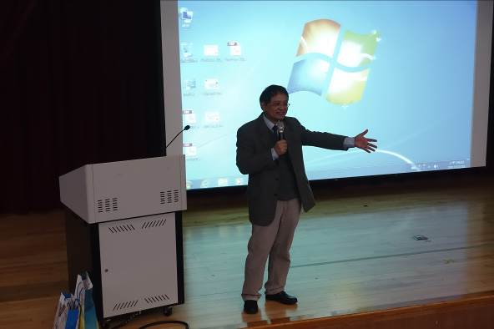 | 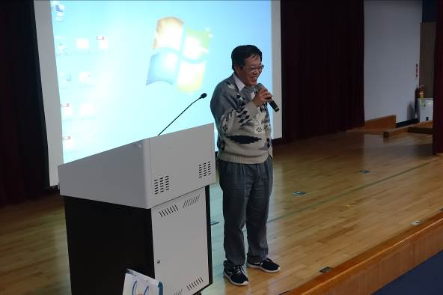
宜蘭大學工學院江漢全院長致詞 | TWSIAM的陳宜良理事長致詞
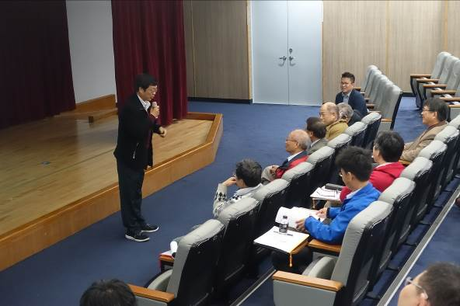 | 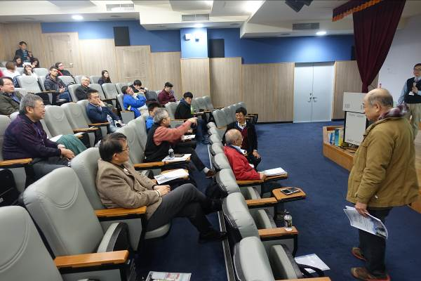
TWSIAM的陳正宗副理事長致詞 | BEM研討會開場(宜蘭大學)
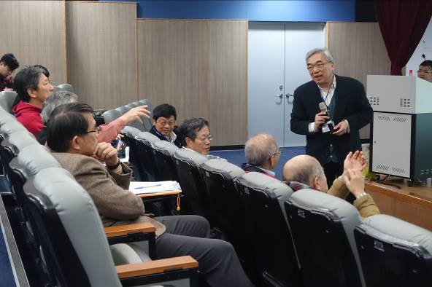 | 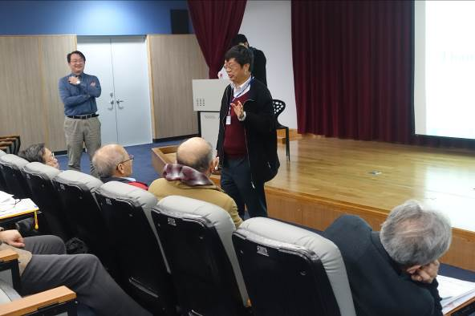
洪宏基老師演講 | 陳正宗老師演講
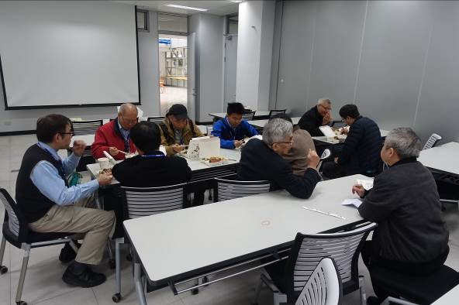 | 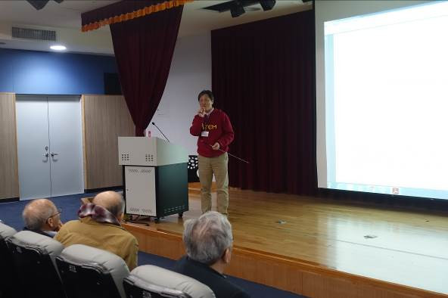
午餐交流 | 李明恭老師演講
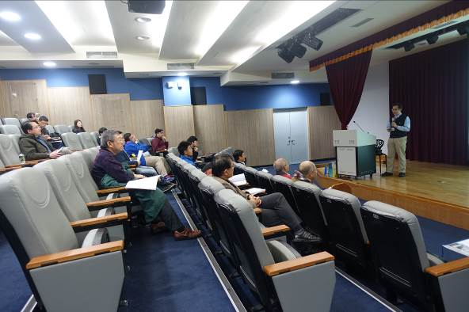 | 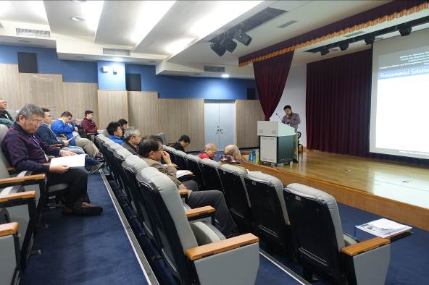
廖駿偉老師演講 | 王偉成老師演講
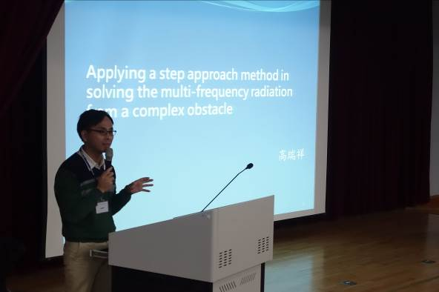 | 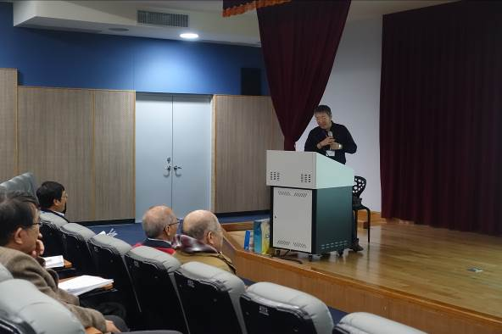
高瑞祥老師演講 | 呂宗澤老師演講
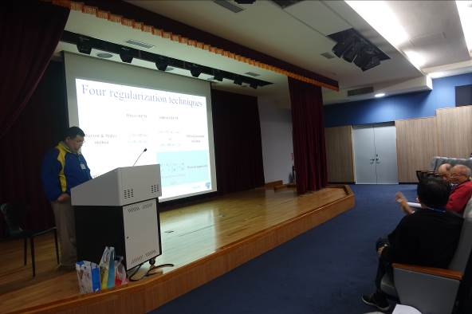 | 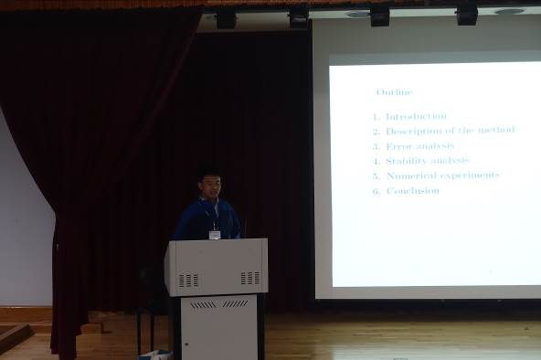
李家瑋老師演講 | 黃宏財老師演講
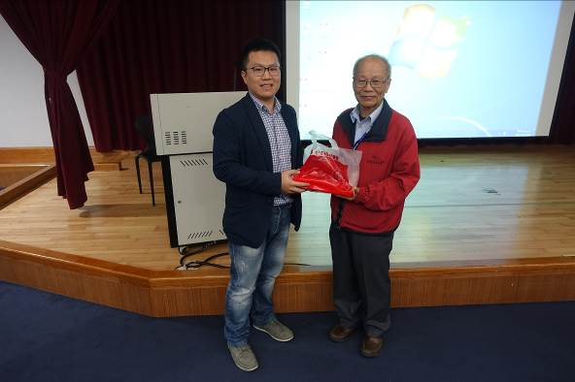 | 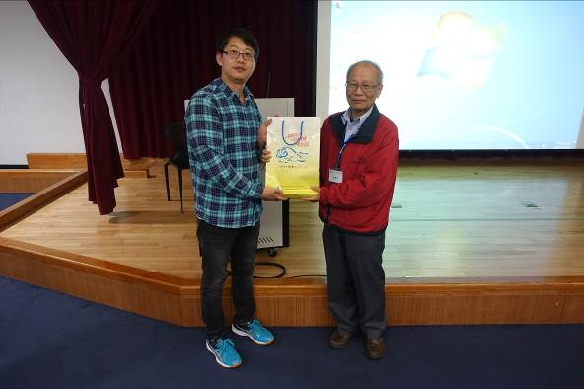
林聰悟老師頒發紀念品感謝主辦單位吳清森老師 | 林聰悟老師頒發紀念品感謝主辦單位陳桂鴻老師
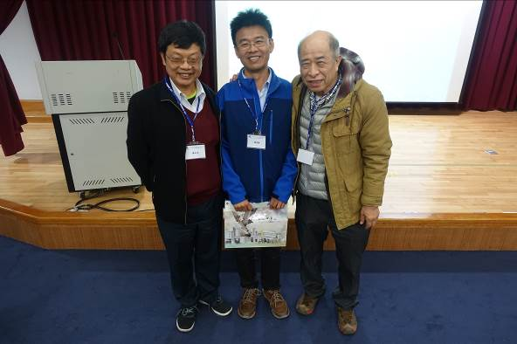 | 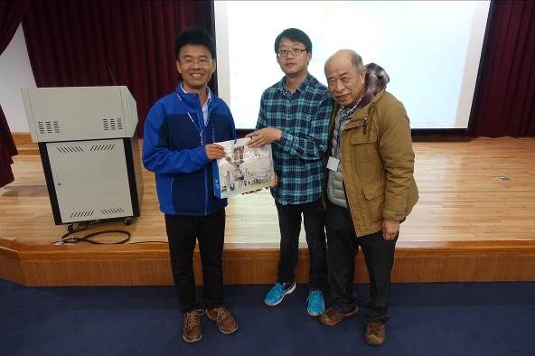
合照(陳正宗老師，黃宏財老師，楊德良老師) | 楊德良老師與陳桂鴻老師頒發紀念品給下屆主辦單位黃宏財老師
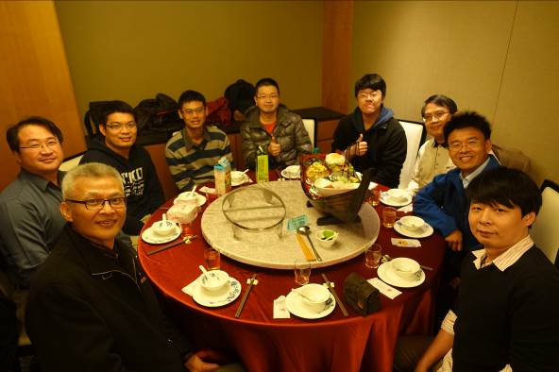 | 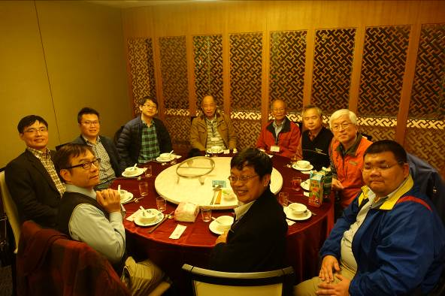
渡小月合照 | 渡小月合照
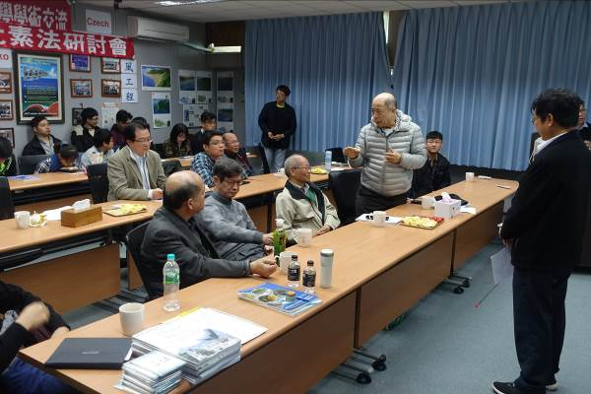 | 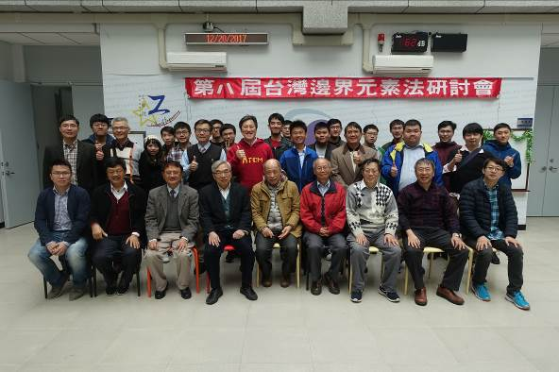
BEM研討會開場(海洋大學) | 第八屆BEM研討會大合照(宜蘭大學)
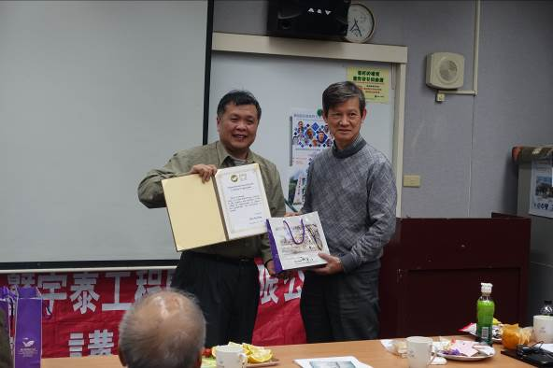 | 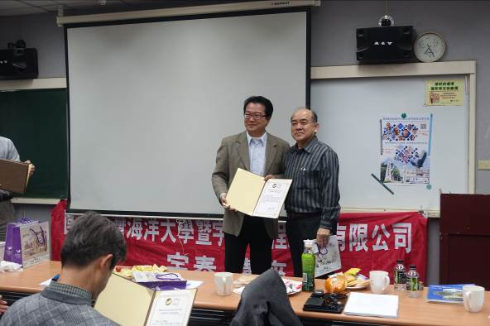
葉為忠老師頒發宇泰感謝狀給陳清祥老師 | 顧承宇老師頒發宇泰感謝狀給Wataru Fujisaki老師
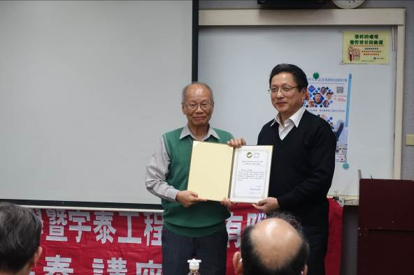 | 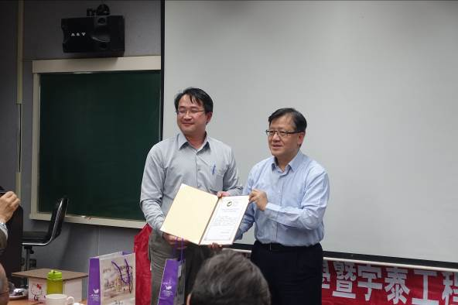
林聰悟老師頒發宇泰感謝狀給文匹華老師 | 范佳銘老師頒發宇泰感謝狀給韓耀宗老師
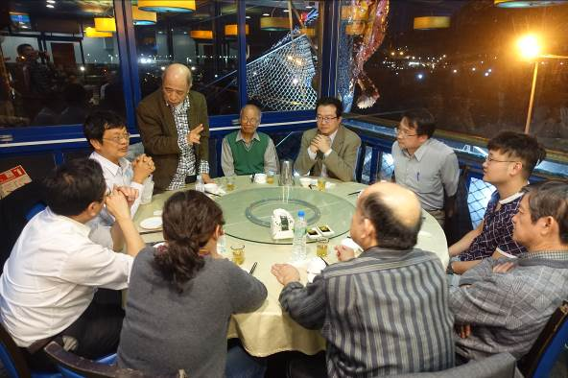 | 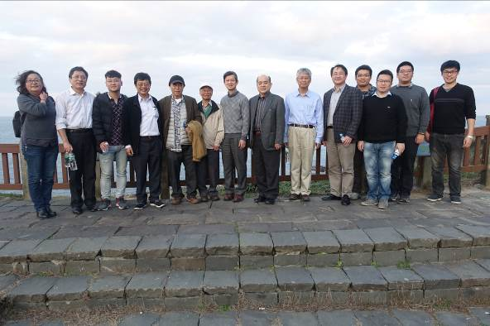
漁品軒晚宴 | 望幽谷合影
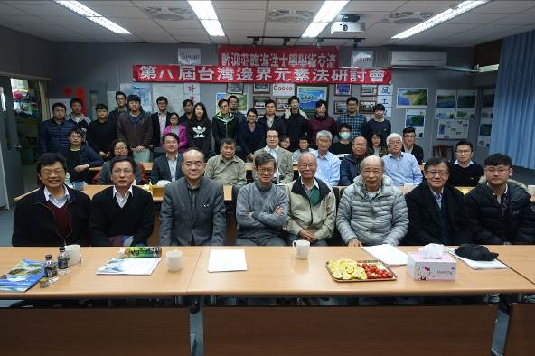 | 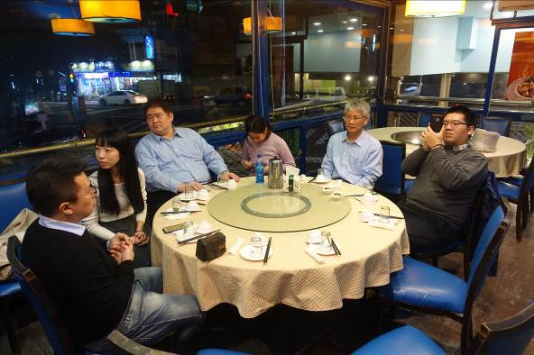
第八屆BEM研討會大合照(海洋大學) (陳正宗老師，文丕華老師，Wataru Fujisaki老師，陳清祥老師，林聰悟老師，楊德良老師，韓耀宗老師，鄭輝老師) | 漁品軒晚宴
(圖文/海大MSV實驗室提供) 更多訊息詳見NTOU/MSV網頁http://msvlab.hre.ntou.edu.tw/index1.htm

